同济大学建筑规划景观虚拟仿真实验教学中心
在线实验平台2.0说明
[2015年12月]

目录
1. 引 言 3
1.1 简介 3
1.2 运行环境建议配置 3
1.3用户类型 3
2. 学生用户操作 4
2.1登录 4
2.2课程中心 5
2.3启动课程学习和学习过程模拟 5
2.4我的课程 8
2.5帐号信息 8
2.6修改密码 9

1. 引 言

1.1 简介
本文档对《同济大学建筑规划景观虚拟仿真实验教学中心》项目平台（以下简称为本平台），针对平台的各项功能模块，根据实际工作流和数据产生的顺序进行操作性演示说明。
本平台使用B/S架构开发，具有灵活的定置扩展功能，让用户在使用的过程中只需要点击鼠标就可以完成多数工作，实现工作流的顺利完成。

1.2 运行环境建议配置
CPU：i5 双核或更高
内存：4G或更高
显卡：具有至少2G显存的独立显卡，支持DirectX 11
显示器：16:9宽屏，分辨率1440 x 900或更高
Win7 系统或以上
.Net Framework版本：3.5及以上
WEB浏览器Microsoft Internet Explorer 9.0或以上

1.3用户类型
管理员用户
教师用户
学生用户

约定：为方便用户阅读本手册，我们使用了一些指导性图标，现列表如下：
： 说明性文字
： 警告/提示，用户应该注意的情况
： 操作，指导用户完成某一特定功能的具体操作步骤
： 以鼠标操作
： 以键盘操作

2. 学生用户操作

2.1登录
- 打开客户端WEB浏览器在地址栏中输入1.3学生用户登录地址，请求学生登录界面，界面如下图所示：
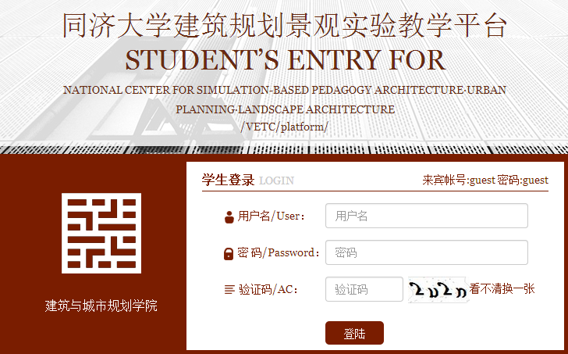
- 输入合法系统学生帐号（用户名或邮箱）、密码（默认为000000），点击“学生登录”按钮或回车完成登录操作。
- 忘记密码可以联系管理员重置。
- 登录错误的几种提示：
- “用户名不能为空”：提示输入用户名。
- “密码不能为空”：提示输入密码。
- “指定帐号的用户名不存在”：提示用户名错误。
- “用户名或密码不正确”：提示用户名或密码错误。
- “抱歉！您的帐号不在合法有效期！”：提示帐号不在有效起止日期范围内。

2.2课程中心
第一次登录后默认进入帐号信息界面，必须先完善信息后才可以顺利进入到课程中心界面，已完善信息后的学生帐号再次登录会自动默认进入到课程中心界面：
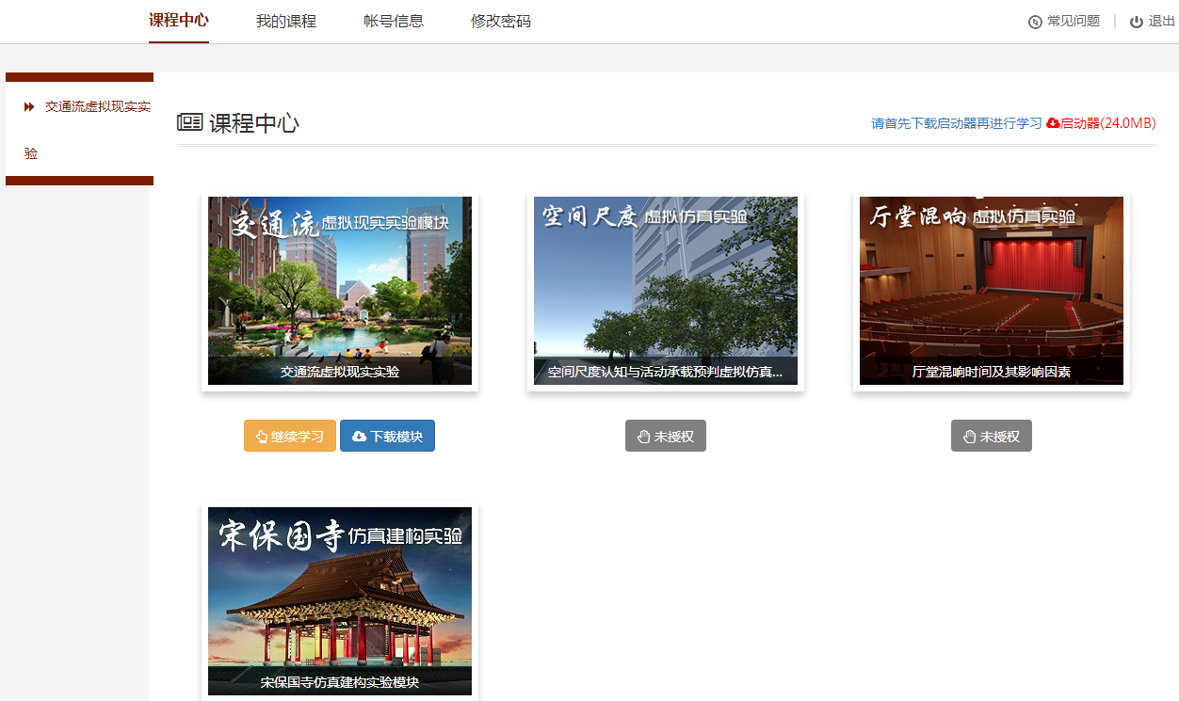
- 左侧显示已授权的课程名称及课程下的已授权任务；
- 绿色的“开始学习”按钮表示已授权可操作的课程；
- 橙色的“继续学习”按钮表示正在学习中的课程；
- 蓝色的“学习完成”按钮表示该课程已正常结束（必须要有该课程的教师给予评分）；
- 灰色的“未授权”按钮表示未授权的课程，点击会有“没有课程学习权限”提示。

2.3启动课程学习和学习过程模拟
在课程中心，只有已授权课程和任务才可以正常操作。已授权的课程会有“开始学习”和“继续学习”点击某课程“开始学习”或“继续学习”按钮，系统会自动检测当前客户端是否安装有启动器和对应模块exe文件。第一次进入课程中心，系统会有下载启动器的相关提示，如下图所示：
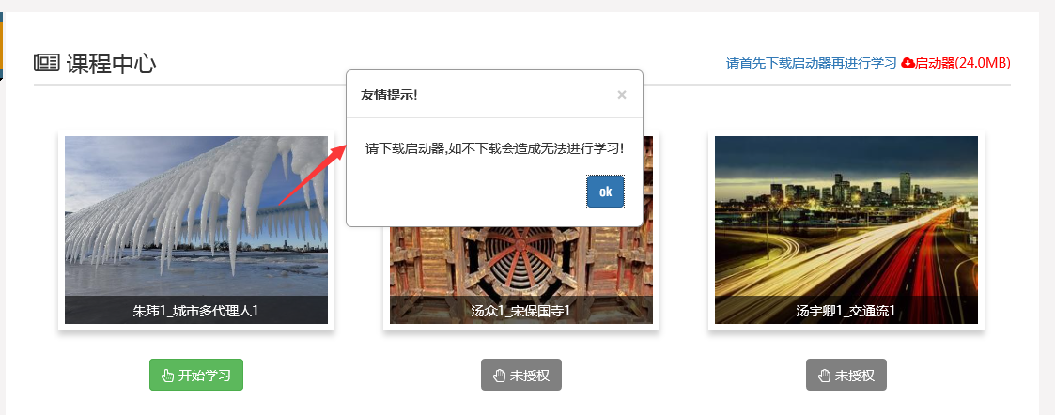

具体操作：
- 点击右上角红色文字链接下载启动器（已下载可忽略该步）
- 下载完成后双击完成启动器安装过程（已下载可忽略该步）
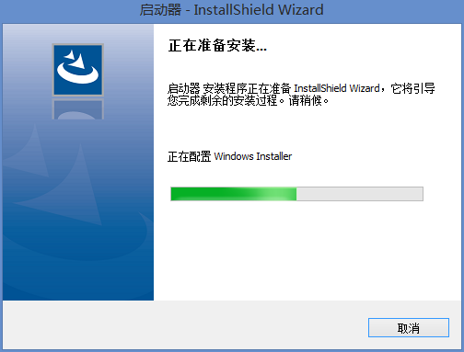
- 点击“开始学习”/“继续学习”按钮，浏览器可能会弹出打开该协议的应用提示，默认选择我们的启动器来打开：
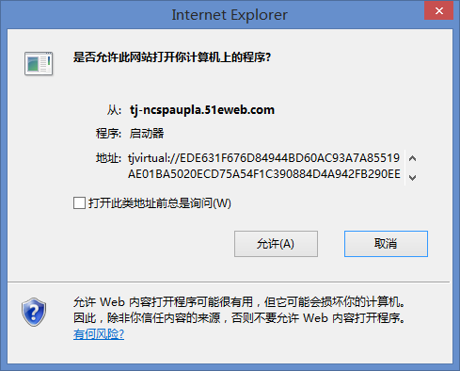
- 如系统检测到客户端未安装该课程的exe，则会出现下图所示的下载进度，自动下载安装课程的exe资源:
然后自动打开：
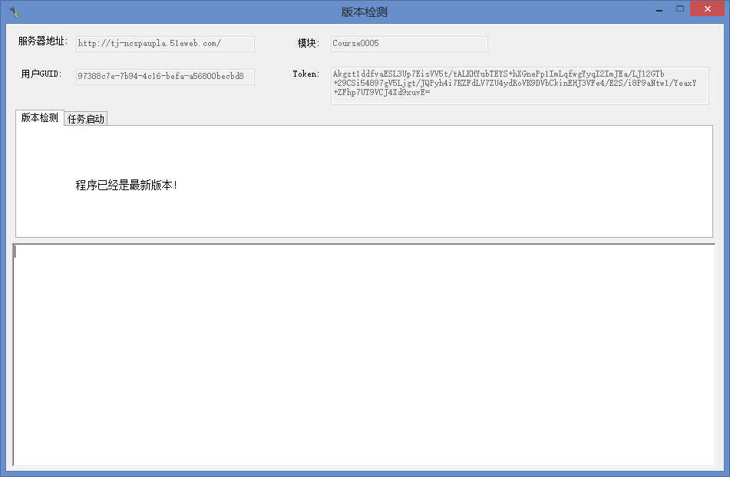
  - 如提示“不在学习的时间内”，则说明不在该课程的学习有效期，可以由该课程教师用户给予时间调整。
- 注意：
  - 如果对应操作课程的文件地址（下图所示）为空，则下载时会提示“下载文件为空”。目前为配合我们的模拟器须填写“/assets/userfiles/files/qwer1/mx64file/test.exe”（该文件已提前上传到测试服务器）。
  - 课程下的任务ID必须为“课程ID+renwu1”或“课程ID+renwu2”才可以正常使用我们的模拟器（因为模拟器中已和平台系统约定这样的规则了）。
如：课程ID为Course0005，那么该课程下可以建立两个任务，任务ID分别为：
Course0005renwu1和Course0005renwu2

- 在自动打开的模拟器中，可以通过相关的任务启动、同步、暂时离开、保存、正常退出或重新开始等操作，来模拟学习课程中产生的数据同平台之间的交互。

2.4我的课程
显示正在进行中或已操作完成的课程信息。在此可查看到教师发布的课程最新通知和教师给予的评分及评语。在这个界面也可以点击“继续学习”来启动课程操作（同4.2）。

2.5帐号信息
- 在学生用户中心，点击顶部导航“帐号信息”进入个人信息操作界面：
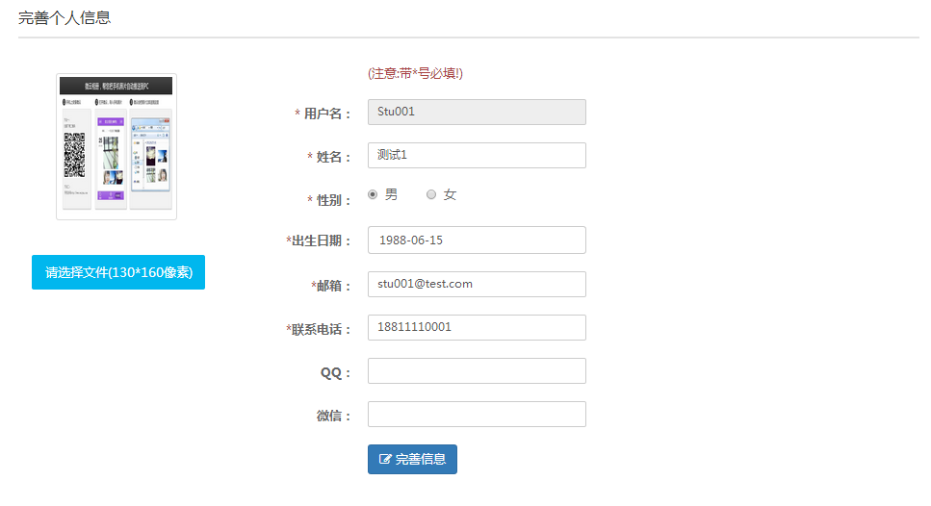
- 带“*”项为必填项，不可为空；“用户名”不能修改。

2.6修改密码
- 在学生用户中心，点击顶部导航“修改密码”可重置当前学生登录密码：
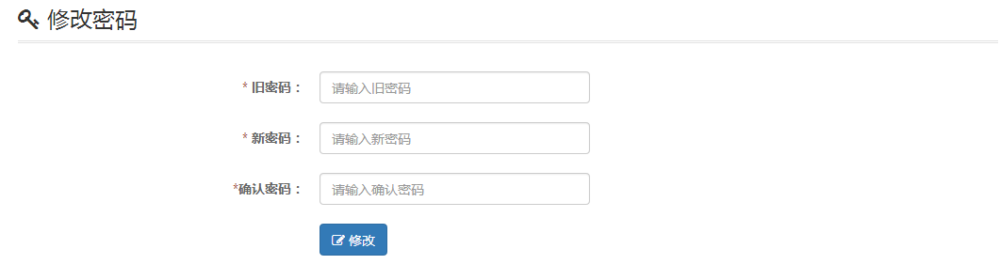
- 修改成功后系统会自动跳转到课程中心，下次登录请使用新密码登录。

